作者:陈俊豪

模块名:公告
导航下拉名_1:公告
导航名_1:公告
功能名字_1:列表 功能类型:网格
字段名称_1:编号
字段名称_1:分类
字段名称_1:标题
字段名称_1:作者
字段名称_1:发布日期
字段名称_1:发布内容 （可查看附件）
字段名称_1:发布对象
字段名称_1:状态

功能名字_2:添加 功能类型:编辑
字段名称_1:分类 下拉框，必填（公告分类有接口提供）
字段名称_1:标题 文本框，必填
字段名称_1:作者 文本框，必填
字段名称_1:是否必读 下拉框，必填
字段名称_1:是否发送邮件 下拉框，必填
当是否发送邮件选择为是时才显示：
字段名称_1:发送公邮 下拉框，必填（所有公共邮箱接口）
字段名称_1:发布对象 下拉框，必填（所有未冻结用户接口，传用户id）
字段名称_1:是否全部发送 下拉框，必填
当是否全部发送选择为否才显示：
字段名称_1:发布对象 下拉框，必填（所有未冻结用户接口，传用户id）
字段名称_1:发布内容 ueditor插件，大文本，必填
ueditor插件如图：（插件可上传附件，附件显示在内容中）
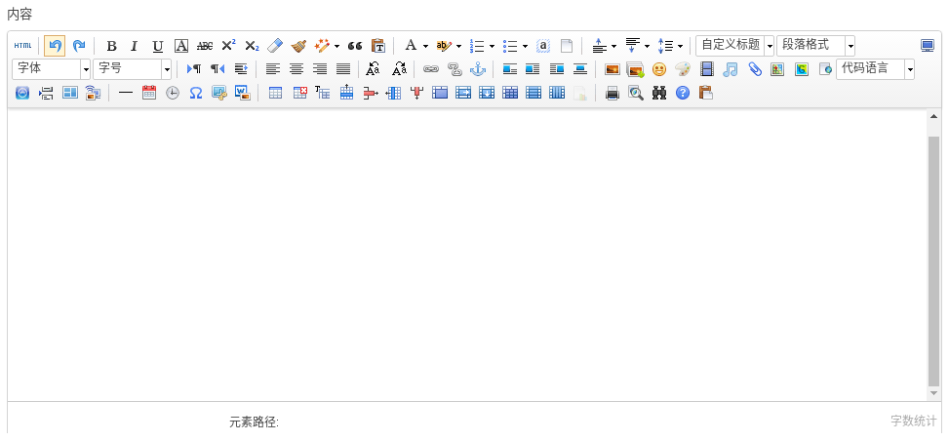

功能名字_3:编辑 功能类型:编辑
字段名称_1:分类 下拉框，必填（公告分类有接口提供）
字段名称_1:标题 文本框，必填
字段名称_1:作者 文本框，必填
字段名称_1:是否必读 下拉框，必填
字段名称_1:是否发送邮件 下拉框，必填
当是否发送邮件选择为是时才显示：
字段名称_1:发送公邮 下拉框，必填（所有公共邮箱接口）
字段名称_1:发布对象 下拉框，必填（所有未冻结用户接口，传用户id）
字段名称_1:是否全部发送 下拉框，必填
当是否全部发送选择为否才显示：
字段名称_1:发布对象 下拉框，必填（所有未冻结用户接口，传用户id）
字段名称_1:发布内容 ueditor插件，大文本，必填

功能4：冻结 选中一条记录按冻结按钮

功能5：解冻 选中一条记录按解冻按钮

功能6：删除 选中一条记录按删除按钮

功能7：搜索 列表
编号 下拉框，可编辑，非必填
分类 下拉框，可编辑，非必填
作者 下拉框，可编辑，非必填
发布日期 日期框，非必填

功能8：必读且未读公告总条数(该功能显示在主页面，需循环访问，每秒访问一次，标识红色的总记录数)

功能9：获取当前用户必读且未读的公告列表 （所有未读记录标示红点） 列表 （双击一条记录可查看详细信息，可参照旧issp公告，双击查看记录时需调用读取公告接口）
字段内容：标题
字段内容：发布日期

双击读取公告时效果：（附件显示在内容中）
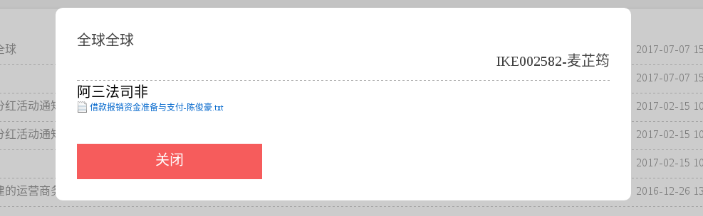

功能10：搜索（可根据编号，分类，作者，发布日期搜索） 列表
字段名称_1:编号
字段名称_1:分类
字段名称_1:标题
字段名称_1:作者
字段名称_1:发布日期
字段名称_1:发布内容 （可查看附件）
字段名称_1:发布对象
字段名称_1:状态

功能11：查看该分类有无未读公告(该功能显示在主页面，需循环访问，每秒访问一次) 有未读的标识为红点

如图：
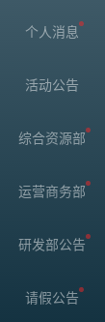

功能12：通过分类查找公告 列表 （未读的标示红点） （双击一条记录可查看详细信息，可参照旧issp公告，双击查看记录时需调用读取公告接口）
字段内容：标题
字段内容：发布日期

如图：
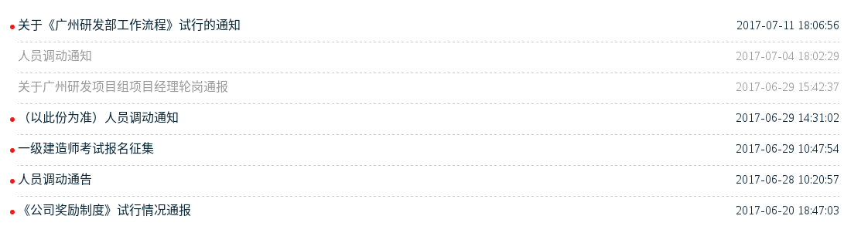

导航名_1:公告分类
功能1：列表 列表
字段：名称
字段：描述
字段：创建人

功能2：添加 编辑
字段：名称 文本框，必填
字段：描述 文本框，必填

功能3：编辑 编辑
字段：名称 文本框，必填
字段：描述 文本框，必填

功能4：选中一条记录，按删除按钮

